Рекомендации для родителей
Игры и упражнения для развития мелкой моторики руки.

Массаж рук
Несложным, но весьма эффективным методом развития моторики рук является массаж (по методике О. Приходько):
Поглаживание внутренней и наружной поверхностей рук до локтя по направлению «от периферии к центру» – 6–8 раз, отдельно на каждой руке.
Сгибание и разгибание взрослым всех пальцев руки ребенка одновременно (за исключением большого пальца) – от 2 до 4 раз на каждой руке отдельно.
Спиралевидные движения пальцем по раскрытой ладони ребенка от ее середины до основания пальцев с переходом на движение по внутренней стороне большого пальца – 2–4 раза по каждой ладони («рисуем», «мотаем клубочек»).
Точечные нажатия большим и указательным пальцами на середину каждой фаланги каждого пальца ребенка по направлению от его кончика к основанию в двух плоскостях: тыльно-ладонной и межпальцевой – все пальцы кисти массируются по очереди 1–2 раза («мы вот так шагаем – топ-топ-топ»).
Отведение и приведение большого пальца ребенка в трех направлениях: вперед-назад, в бок – в сторону, по кругу.
Ласковое поглаживание взрослым каждой ручки ребенка по направлению «от периферии к центру» – 5–6 раз.

Занятия с предметами и материалами
Множество игр для развития мелкой моторики рук можно провести, используя самые разнообразные предметы, а также специальные игрушки, принцип действия которых подразумевает движения кистями и пальцами рук, – бусы и шнуровки, кукольная одежда на липучках, пуговицах, молниях и кнопках и др. Полезно использовать и различные материалы, развивающие моторику рук, – пластичные (тесто, пластилин, глину), сыпучие (крупы и бобовые, песок) и др.
Конечно, необходимо помнить, что малышам часто с трудом даются нелегкие задачи по развитию движений рук и мелкой моторики пальцев. Поэтому в работе необходимо соблюсти следующие условия: 1) такое занятие не должно быть длинным, нельзя допускать переутомление ребенка; 2) необходимо подбирать игры по уровню сложности, в зависимости от возраста ребенка и его умений (например, лучше сначала предложить сделать бусы из крупных бусин с широкими отверстиями, шнуровки поначалу также должны быть простые – всего несколько дырочек и т. п.); 3) чтобы создать мотив деятельности, занятие обязательно следует обыграть – придумать интересный сюжет игры, использовать сюжетные игрушки.
Кроме этого, необходимо помнить, что используемые на занятиях специальные игрушки не следует оставлять ребенку для игр. Если использовать их только в специально организованных играх, ребенок не скоро потеряет интерес к действию с ними. Хотелось бы предостеречь от использования электронных игрушек с многочисленными кнопками, нажатие на которые производит звуки или мигание лампочек, так как пользы от них немного, чаще они просто отвлекают ребенка от занятия.
Ниже мы описываем возможные варианты действий с предметами, игрушками и материалами. Такие игры можно проводить по-разному, используя различные сюжеты. Все зависит от предпочтений и фантазии педагога, интересов ребенка. В качестве примера, некоторые из заданий (см. ниже) предлагаются в виде подробного описания занятия.
Нажимать на резиновую грушу, получая струю воздуха
В этой игре мы развиваем силу рук. Предложите малышу небольшую резиновую грушу. Направляя струю воздуха, получаемую при надавливании, можно сдуть ватку или перышко со стола. Также можно использовать резиновую грушу во время купания – в этом случае при надавливании мы получаем струйку воды. Можно использовать разнообразные резиновые игрушки-пищалки: при надавливании на такую игрушку слышится писк.
Разминать тесто, пластилин, глину
Развитие силы рук. Очень полезно использовать пластичные материалы. Когда малыш разминает тесто, пластилин или глину, происходит самомассаж ладоней и пальцев, развиваются мышцы рук. Такое упражнение может стать частью занятия лепкой. Можно предложить ребенку сделать «ямки» в тесте (глине, пластилине), надавливая на него прямым указательным пальцем (можно надавливать всеми пальцами одновременно).
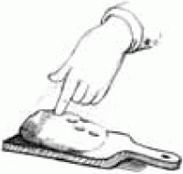
Вдавливать детали в пластилин
Развитие хватания двумя пальцами, развитие силы рук. Полезно вдавливать различные мелкие детали в слой пластилина (или в тесто). Это могут быть бусины, детали мозаики, камушки или ракушки. Можно использовать фасоль, горох, семечки подсолнуха. Вдавливать предметы в пластичный слой можно в любом порядке. Возможен и другой вариант: если делать это в определенном порядке, тогда получится картинка-мозаика. Такое упражнение можно проводить на занятии по лепке.
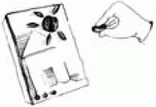
Мять бумагу
Развитие силы рук. Предложите ребенку смять в комки ненужные листы бумаги или старые газеты (следует объяснить, что мять можно только ненужную бумагу). Используя полученные бумажные комки, можно поиграть в «снежки».
Рвать бумагу
Развитие соотносящих движений рук, развитие хватания. Предложите ребенку разорвать на кусочки или полосы листы бумаги или старые газеты (следует объяснить, что рвать можно только ненужную бумагу). Покажите, как следует захватывать пальцами обеих рук бумажный лист, а затем рвать его, потянув руки в разные стороны. Используя полученные бумажные кусочки, можно поиграть в «Осенние листья». Не забудьте все убрать по окончании игры вместе с малышом.
Нанизывать кольца (шарики, кубики и т. п.) на стержень.
В таких играх развиваются соотносящие действия рук. Упражнение подразумевает наличие специальных дидактических игрушек – разнообразных деревянных и пластмассовых пирамидок и сборно-разборных игрушек. Необходимо знать, что легче разобрать такую игрушку, чем собрать. Поэтому в начале работы лучше предлагать ребенку разбирать собранную игрушку, снимая по одной детали. Кроме этого, можно варьировать уровень сложности задания, подбирая разные игрушки: сначала те, которые состоят из одинаковых элементов (одинаковых фигур равного размера), затем те игрушки, в основе которых лежит более сложный принцип – сборка разных деталей в определенном порядке.
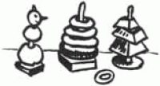

Сортировать мелкие предметы
Развитие хватательных движений – хватание щепотью или двумя пальцами (большим и указательным). Ребенку предлагают перемешанные в одной коробке бусины, и малыш раскладывает их по другим коробочкам, руководствуясь определенным принципом (по размеру, цвету, форме). Необходимо следить, чтобы ребенок брал по одной бусине, захватывая ее щепотью или двумя пальцами. Вначале лучше предлагать крупные бусины. Таким же образом ребенок может сортировать по цвету и размеру фасоль, горох, камушки, ракушки и проч. Поначалу не следует предлагать большое количество мелких предметов. В дальнейшем задание можно усложнять, увеличивая объем предлагаемого материала, а также усложняя принцип сортировки – можно сортировать предметы уже не на две, а на три, четыре, пять различных групп.
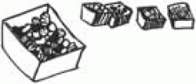

Использовать инструменты – ложку и вилку, молоток, иголку, лопатку и грабли, сачок и др.
Такие игры развивают навыки действий с различными инструментами. Обучение использованию ложки и вилки, позже ножа, происходит во время еды – ребенок учится держать ложку (вилку, нож), есть с их помощью. Кроме этого, в играх с куклой можно использовать пластмассовые приборы. Чтобы научить ребенка использовать разнообразные инструменты, советуем приобрести их игрушечные аналоги – пластмассовые лопатки, совки и грабли, их можно использовать на детской площадке во время игры в песочнице; при помощи игрушечной удочки или сачка можно ловить рыбок в тазике с водой; чтобы научить малыша продевать иголку с ниткой в отверстие, надо приобрести соответствующую игрушку (игла длиной 6–8 см, с большим отверстием, в которое вставляется толстая нитка или шнурок, а также пластмассовая решетчатая рамка, которая используется вместо ткани); можно поиграть в ремонт, используя наборы пластмассовых инструментов – молоток, отвертка, гаечный ключ, плоскогубцы и др. В наборах детских аптечек есть более специфические инструменты – градусник, стетоскоп, шпатель, шприц и др.
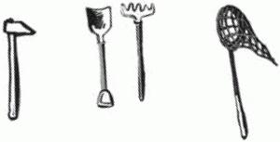
Пересыпать сыпучие материалы
В таких играх мы учим ребенка использовать различные инструменты. При помощи ложки, совка, воронки учим пересыпать сыпучие вещества (крупы, горох, чечевицу, песок) из одной емкости в другую. Можно использовать коробки, стаканы, сосуды с узким горлышком (в этом случае используется воронка). Также можно предложить ребенку пересыпать крупу или песок руками, зарывать («прятать») руки в песок или крупу, «грабить» песок пальцами как граблями. Получаемые в процессе таких занятий тактильные ощущения также положительно влияют на развитие рук.
Опускать мелкие предметы в сосуд с узким горлышком
В таких играх мы развиваем умение хватать щепотью или двумя пальцами (большим и указательным). Подберите сосуд с узким горлышком (можно использовать небольшую пластиковую бутылку) и мелкие предметы – это могут быть камешки, фасоль, шарики или бусинки, детали мозаики. Предложите малышу опускать их в бутылочку. Следите, чтобы ребенок брал по одной детали, обратите его внимание на то, что бутылочку нужно поддерживать второй рукой. По окончании работы закройте бутылку крышкой и погремите содержимым. Можно использовать копилку, в которую малыш будет опускать картонные или металлические денежки. Не забывайте, что игры с мелкими предметами следует проводить под контролем взрослого.
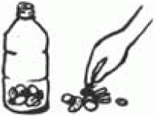

Использовать разнообразные конструкторы
Развитие силы рук, соотносящих движений рук, тонких движений пальцев. Занятия с конструкторами очень благотворно влияют на развитие рук ребенка. Желательно приобрести для малыша несколько разных видов конструкторов (чтобы принцип соединения деталей был различным). При этом помните, что сложнее работать с мелкими деталями.
Собирать паззлы
Развитие соотносящих движений рук, тонких движений пальцев. В таких играх необходимо плотно соединять детали друг с другом, что требует определенного уровня развития ловкости рук, тонких движений пальцев. Паззлы бывают разного размера и выполнены из разного материала – поролона, дерева, картона; легче работать с деревянными и поролоновыми деталями крупного размера. Надо подбирать сюжет картинки, количество деталей и их размер в соответствии с возрастом ребенка.
Изготавливать поделки из различных материалов
Развитие разнообразных движений рук и пальцев. Используются пластичные материалы (пластилин, глина), природные материалы, бумага, различные инструменты (ножницы) и проч. Помимо развития движений рук изготовление поделок развивает мышление и воображение ребенка.
Наматывать на клубок (на катушку) толстую нитку или шнур
Развитие движений кистей и пальцев рук. Можно предложить разматывать нитку, а затем наматывать – сначала на толстую палку или катушку, затем сматывать нитку в клубок.
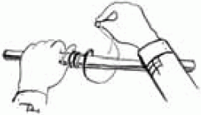

Надевать на кисти рук и пальцы предметы и снимать их
Развитие соотносящих движений. В таких играх можно использовать разные подходящие предметы – пластмассовые браслеты и браслеты из бусин на резинках для надевания на запястья, бигуди и детские пластмассовые колечки для надевания на пальцы. Начинать игры лучше с обучения малыша умению снимать надетые предметы. Затем учим надевать браслеты на запястья и кольца на каждый палец руки.
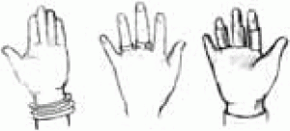
Использовать мозаику
Развитие соотносящих движений, хватание мелких предметов двумя пальцами (большим и указательным). Используйте разнообразные виды мозаик – с шестигранными пластинками, круглые, квадратные. Поначалу лучше использовать мозаики с выпуклыми деталями, затем плоские. Также можно подобрать наборы, различающиеся по размеру деталей. Предлагайте малышу вставлять детали мозаики сначала в любое отверстие («куда попадет»), затем покажите, как можно выложить из мозаики дорожки и столбики. Более сложным заданием станет выполнение изображений – цветы, травка, солнышко, зверушки и др.
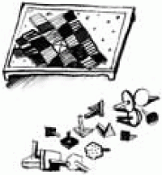
Нанизывать бусины на шнурок
Развитие соотносящих движений, использование инструментов (иголка). Подберите для работы крупные бусины с большими отверстиями и шнурок, научите малыша нанизывать бусины на шнурок. Учите брать бусины двумя пальцами или щепотью (в зависимости от размера), другой рукой держать шнурок и продевать его в отверстие бусины. На другом конце шнура можно сделать бант или узел, чтобы бусины не скатывались. В случае затруднения можно использовать пластмассовую или деревянную иголку (или палочку с отверстием). Помимо бусин можно использовать шарики, крупные пуговицы, а вместо шнура – толстую нитку или веревочку (с иголкой), проволоку. В настоящее время в продаже есть разнообразные игрушки, в основу действий с которыми положен принцип нанизывания.
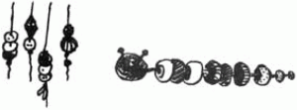
Шнуровать
Развитие тонких движений пальцев рук. Шнуровка – это продергивание шнурка, проволоки или толстой нити в отверстия. Основа для шнуровки может быть выполнена из разных материалов – ткани, поролона, картона, фанеры, в которых сделаны отверстия-дырочки (легче пользоваться твердой основой). Кроме этого, основа для шнуровки может быть не плоской, а объемной (обычно такие игрушки выполнены из дерева): большие пуговицы (размером около 10 см); яблоки с дырочками, в которые «проползает червячок»; ботинок, который надо зашнуровать; кусок сыра с дырками и др.
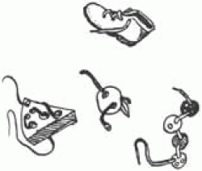
В настоящее время имеется большой выбор игр-шнуровок. Они могут быть как очень простыми, бессюжетными, так и сложными, требующими выполнения действий в определенном порядке, содержащими большое количество деталей, которые пришнуровываются к основе (яблоки и листики на спине ежика, детали одежды пупсика и др.). При этом необходимо сопоставлять количество дырочек и их взаимное расположение на детали и на основе. Подбирать игрушку-шнуровку надо в зависимости от возраста ребенка и уровня его развития – игрушка должна развивать, но не быть слишком сложной.
Завязывать и развязывать узелки, бантики, косички
Развитие тонких движений пальцев рук. В таких играх используются толстые веревки, шнуры, ленточки, пучки ниток. Сначала лучше предложить ребенку более простые действия – развязать банты, расплести косу из шнуров, распутать нетуго затянутые узлы (используйте шелковую веревку: узлы на ней легче развязываются). Навыки же завязывания узлов, бантов, плетения кос и т. п. требуют специального обучения и длительной тренировки, они становятся доступны детям в дошкольном возрасте.
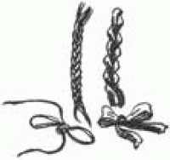

Расстегивать и застегивать липучки, пуговицы и кнопки, крючки, молнии
Развитие тонких движений пальцев рук, дифференцирование движений пальцев рук. Перечисленные навыки очень полезны для развития навыков самообслуживания. Советуем начинать с расстегивания пуговиц, кнопок, молний и крючков. Липучки легки в использовании, гораздо сложнее отрабатывается навык застегивания пуговиц, кнопок и молний. Такую работу можно проводить как в ситуациях обучения самообслуживанию, когда малыша учат раздеваться и одеваться, так и в игре, используя специальные дидактические игрушки. Такие игрушки можно купить (куклы, в деталях одежды которых используются разные виды застежек) или изготовить своими силами (например, зайчик, у которого лапки пристегиваются при помощи пуговиц или кнопок).
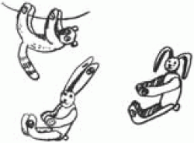

Отстегивать и пристегивать прищепки
Развитие силы рук, соотносящих движений, дифференцирование движений пальцев.Прикрепите прищепки на край игрушечного ведерка и предложите малышу снять прищепки и сложить их в ведерко. Покажите, как следует нажимать на концы прищепки одновременно двумя пальцами. Также можно изготовить простые игрушки для занятий с прищепками: если прикрепить прищепки к желтому картонному кругу, то получится солнышко с лучами, а если изготовить силуэт ежа, то прищепки станут иголками у него на спине. Помните, что научиться отстегивать прищепки легче, чем пристегивать. Можно организовать игру в стирку и при помощи прищепок прикрепить к натянутой веревке кукольную одежду.
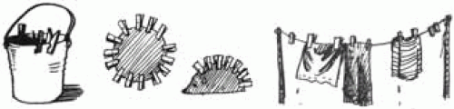

Играть на детском пианино
Развитие тонких дифференцированных движений пальцев. Покажите ребенку, как нажимать на клавиши пианино сначала одним пальцем, затем двумя пальцами и т. д.
Разматывать и наматывать на руку шнурок
Развитие движений кистей и пальцев рук. Намотайте на руку малыша ленту (2–3 см толщиной) или шнурок, а затем предложите ему распутать. Можно обмотать пальчики на одной руке много-много раз. Затем предложите малышу проделать то же самое с вашей рукой.
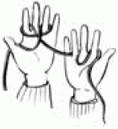

Запускать пальцами волчки
Использование таких игрушек развивает тонкие движения пальцев. Вначале лучше научить ребенка запускать юлу, а затем предложить вращать волчки. Лучше использовать волчки крупных размеров. Не забывайте, что волчок хорошо крутится на ровной, гладкой поверхности. Можно запускать кольца пирамидки или шарики, заставляя их вращаться.
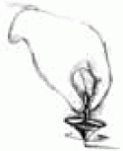

Открывать и закрывать, раскручивать и закручивать крышки коробок, банок, бутылок
В таких играх развиваются соотносящие действия рук. Необходимо подобрать разнообразные коробки, банки и бутылки с крышками, спичечные коробки. Желательно, чтобы принцип закрывания крышек был разным. Сначала можно предложить ребенку открывать коробки и бутылки, затем закрывать (что сложнее). Чтобы малышу было интереснее играть, можно прятать внутрь интересные предметы.
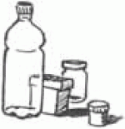

Заводить ключиком игрушки
Использование таких игрушек развивает тонкие движения пальцев рук. Поворачивая ключ по часовой стрелке, ребенок учится работать большим и указательным пальцами. В этой игре используются разнообразные механические заводные игрушки – курочка, собачка, часы, машинки и др.
Показывать театр на пальчиках
Развитие тонких дифференцированных движений пальцев рук. Для игры в театр на пальчиках необходимо приобрести тряпичные или деревянные фигурки, которые надеваются на пальцы. При помощи этих фигурок можно разыгрывать небольшие сюжеты. При игре с пальчиковыми куклами дети поочередно двигают разными пальцами – когда тот или другой персонаж говорит, двигается или кланяется. Такие игрушки можно изготовить из бумаги, или нарисовать на подушечках пальцев забавные рожицы. Можно использовать старые перчатки: если пришить глаза-бусины и ниточки-волосы, то получаются сказочные персонажи.
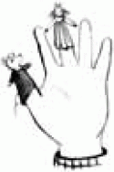

Выкладывать фигуры из палочек
Развитие тонких дифференцированных движений пальцев, развитие соотносящих движений рук. Предложите ребенку выложить из счетных палочек или спичек простые фигурки – квадрат, прямоугольник, треугольник, домик, грибок, елочку, лесенку и др. Задания и инструкции к ним могут быть разными по сложности: поэтапный показ каждого действия, выполнение фигуры по готовому образцу, выполнение по памяти. Кроме палочек, можно выкладывать фигуры из шнурков или цепочки. Также можно предложить для выполнения простую аппликацию из плоских деревянных (можно использовать детали из счетного набора) или картонных фигурок.
